Gezinsviering 4 juni 2017
Pinksteren A jaar 2017

St.-Martinus – St.-Bavo Parochie
Liturgische werkgroep
Lovendegem- Vinderhoute
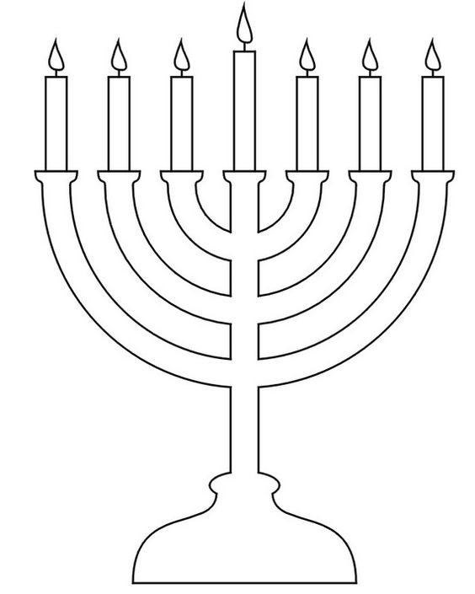

Thema “Zet elkaar in vuur en vlam…”

Openingslied Kom Schepper Geest…. ZJ. 409
alle str. Muziekploegje

Welkomstwoord door de kinderen

L Welkom allemaal want het is groot feest vandaag.
We vieren samen Pinksterfeest.
Zet elkaar,
ja,
ieder van ons in vuur en vlam.
Zeven vlammetjes zijn aangebracht
als teken dat Gods goede Geest
met ons wil zijn.

L Verwacht niet meteen het grootst…
Het begint heel klein.
Maar zeven vlammetjes worden één groot vuur.
Vuur dat je
warmte laat voelen
dat je sterk maakt
je licht geeft op donkere momenten
dat de zon tot bij je brengt.

L Je krijgt dan kracht en nieuwe energie om door te gaan.
Laat het vuur bij je binnen komen.
Doe er iets mee,
laat het niet uitdoven.
Laat het vlammetje een vuur worden.
Een vuur van en voor mensen,
groot en klein.

Begroeting door de Priester

Vergevingsmoment

Inleidend gebed

Geest van God, soms is Uw vuur in ons klein en daardoor blijft het soms donker in en rondom ons. Daarom willen wij het stil maken en bidden om ontferming.

L Het is donker waar wij anderen rond ons de kans niet geven zichzelf te zijn.
Waar wij hen soms in de steek laten, ook als we weten dat zij ons nodig hebben.

Lied Heer ontferm U….. ZJ. 10d Muziekploegje

L Het is donker waar wij ons afsluiten in onszelf.
Waardoor wij de ander vergeten in vuur en vlam te zetten.

Lied Heer ontferm U….. ZJ. 10d Muziekploegje

L Het is donker waar wij ons niet openstellen voor de warmte.
Waar de vrede niet gedeeld wordt.

Lied Heer ontferm U….. ZJ. 10d Muziekploegje

Afsluitend gebed
Geest van God, in U mogen wij ademen en mogen wij vertrouwen, dat Gij ons blijft bezielen en ons altijd weer opnieuw aanspreekt en ons de kracht geeft om voluit te leven. Vandaag en alle dagen van ons leven.
Amen.
Eer aan God… ZJ. 38 blz. 252 Muziekploegje
Openingsgebed

God, Vader van alle mensen,
wij zijn hier samen
om te bidden om nieuwe geestkracht,
om een nieuw elan,
herwonnen hartstocht voor gerechtigheid.
Kom dan,
Geest van God,
dat wij elkaar in vuur en vlam zetten
en blaas ons bijeen tot mensen in vrede.
Dat vragen wij u voor vandaag
en alle dagen van ons leven.
Amen.

Eer aan God…
Pastoor Daniël: nodigt de kinderen uit om vooraan
voor het altaar op de treden te zitten, om te luisteren naar het verhaal.

Eerste lezing: het verhaal over “Het Eerste Pinksterfeest…” Lector

Er was eens een stad en ze bestaat nu nog. Die stad heet Jeruzalem. Dat betekent: stad van vrede. Ze is het middelpunt van het joodse volk over de hele wereld.
Ook op het eerste pinksterfeest waren de joden uit alle delen van de bewoonde wereld naar Jeruzalem gekomen. Wat zou daar aan de hand zijn?
In dat huis zaten de leerlingen van Jezus. Sinds Jezus gestorven was hadden ze de deuren en ramen maar goed dicht gehouden. Er zaten luiken voor de ramen en als er iemand aanbelde gingen ze eerst voorzichtig kijken wie daar was. Ze waren verschrikkelijk bang dat de joden hen ook gevangen zouden nemen? Maar toen de dag van Pinksteren aanbrak werd alles anders.
Waar zijn we eigenlijk bang voor… Waar wachten we nog op, ons hart is vol van alles wat Jezus gezegd en gedaan heeft. We hebben een Blijde Boodschap voor alle mensen van Jeruzalem.
Die leerlingen: eerst waren ze nog doodsbang en nu gooiden ze ramen en deuren open en begonnen aan iedereen die het maar horen wilde te vertellen over Jezus, net alsof ze nooit anders gedaan hadden!
Buiten het huis stond een grote mensenmenigte. De hele stad was op het gedruis afgekomen! De leerlingen waren vol vuur en vervuld van Gods Heilige Geest.
En of je nu uit Rome kwam, uit Egypte of uit Griekenland, je begreep wat ze zeiden. Want hun woorden kwamen recht uit hun hart en raakten jou diep in je hart.
Veel mensen geloofden de leerlingen en lieten zich dopen. En zo raakte de Blijde Boodschap van Jezus bekend over de hele wereld en maakte heel veel mensen gelukkig.
(Kinderbron 6/1978 door Hans Zijderveld)

Lied Wat zijn de goede vruchten… ZJ.431 Str. 1 en 2 Muziekploegje

Evangelie uit Joh.20, 19 – 23 of Lezing van Missaal
Uit: De nieuwe kinderbijbel Blz. 245

Pastoor Daniël: (tekening geven)
Jullie krijgen nu een tekening… heel bijzonder… een zevenarmige kandelaar.
Je mag deze kleuren en bij elk vlammetje , voor hen die reeds kunnen schrijven: wie voor hen een vlammetje is.
Homilie

Geloofsbelijdenis ZJ. 9e blz. 62 Muziekploegje

Voorbede

Inleidend gebed

Geest van God, Gij zijt altijd nieuw. U spreekt in ons als wij sprakeloos blijven. Tot u bidden wij met vertrouwen:

L Kom naar ons toe en zet ons in vuur en vlam
dat wij elkaar gelukkig maken en aanzetten
om het goede te doen.
Dat wij met onze talenten mee bouwen aan een mooiere wereld.
Laten wij zingend bidden.

Lied Laat ons bidden… ZJ.10b blz.62 Muziekploegje

L Kom naar ons toe en zet ons in vuur en vlam
dat wij elkaar niet alleen in vriendschap verwarmen,
maar in elkaar ook het vlammetje van vrede en liefde ontsteken.
Laten wij zingend bidden.

Lied Laat ons bidden… ZJ.10b blz.62 Muziekploegje

L Kom naar ons toe en zet ons in vuur en vlam
dat wij samen het vuur brandend houden en elkaar verder ondersteunen.
In het bijzonder de vele kinderen die voor het eerst Jezus hebben ontvangen, en voor de vele jongeren die door het Vormsel hun geloof hebben vernieuwd.
Laten wij zingend bidden.

Lied Laat ons bidden… ZJ.10b blz.62 Muziekploegje

Nog aanvullende voorbeden

Afsluitend gebed

Geest van God, met de kracht van uw Geest herademt heel de schepping.
Geef dat wij door zijn inspiratie ons bestaan hernieuwd in handen nemen.
Dit vragen wij U door Jezus onze Heer.
Amen.

MEDEDELINGEN

Tijdens de offerande: Instrumentaal Muziekploegje
Gebed over de gaven

God, Vader van alle mensen,
wij nemen het brood en de beker
en bieden ze U aan.
Laat deze gaven
in ons uw Geest wakker houden
een Geest van breken en delen.
Moge Hij ons geestdriftig maken
en ons moed geven
om Jezus te volgen,
nu en tot in eeuwigheid.
Amen.

HET GROTE DANKGEBED ZJ. blz. 89 2C Muziekploegje
Heilig…. ZJ. 38 blz. 254 Muziekploegje

Pastoor Daniël: nodigt alle kinderen uit om een kring te vormen
rond het altaar en elkaar een hand te geven.

Onze Vader Samen bidden

Vredewens Vrede voor alle mensen… ZJ. 704 (2x) Muziekploegje
1x keer: voorspel
2x: zingen

Communie

Tijdens de Communie: Instrumentaal Muziekploegje

Bezinningstekst na de Communie

L Zeven kaarsen
zeven vlammen
zevenmaal vuur
zeven gaven die Gods Geest ons schenkt
om elkaar in vuur en vlam te zetten.

L De eerste vlam
is de vlam van de liefde.
Liefde die geeft en deelt.
Het is houden van elkaar
omdat Jezus ons liefheeft.

L De tweede vlam
is de vlam van het licht.
Een lichtje zijn voor elkaar
voor hen die in het donker zitten.
Het licht bracht Jezus ons.

L De derde vlam
is de vlam van het geloof.
Geloof wordt je gegeven
en het zet je op weg
om Jezus op het spoor te komen.

L De vierde vlam
is de vlam van de hoop.
Hoop dat ons vooruit doet kijken
met vertrouwen en weten
dat wij nooit alleen staan.

L De vijfde vlam
is de vlam van de vriendschap.
Vriendschap als een lopend vuurtje
dat je doet verlangen naar anderen
en je doet groeien om je samen in te zetten.

L De zesde vlam
is de vlam van goedheid.
Gewoon goed zijn voor de ander is
een beetje liefde, een mooi gebaar, een lach,
waar je de ander mee gelukkig maakt.

L De zevende vlam
is de vlam van Gods goede Geest
die ons in vuur en vlam zet
om voluit voor te gaan
en blij in het leven te staan.

Communielied Aan wat op aarde leeft… ZJ.420 alle str. Muziekploegje

Slotgebed

God, Vader van alle mensen,
verbonden met U en met elkaar
mochten wij dit Pinksterfeest vieren.
Laat ons bezield blijven door Uw Geest.
Help ons het Woord van God
in deze tijd te beluisteren en te verstaan.
Geest van God,
geef ons elke dag opnieuw,
een kleine vonk van Uw vuur,
om te doen wat U van ons vraagt,
vandaag en al de dagen van ons leven.
Amen.

Claire: Eerste Communicantjes naar voor vragen
(verrassing van de parochie)
Zending en Zegen

Slot Instrumentaal Muziekploegje

Bronnen

- Gebeden: Uw Woord onze bede van A jaar: Janssen
- Joke Brugman: A jaar “Prettige zondag”
- Eigen teksten

